1. 安装

将此zip直接copy到本地，解压安装即可

1. 使用
2. 在需要创建本地版本库的地方新建文件夹并命名，文件夹名称随意

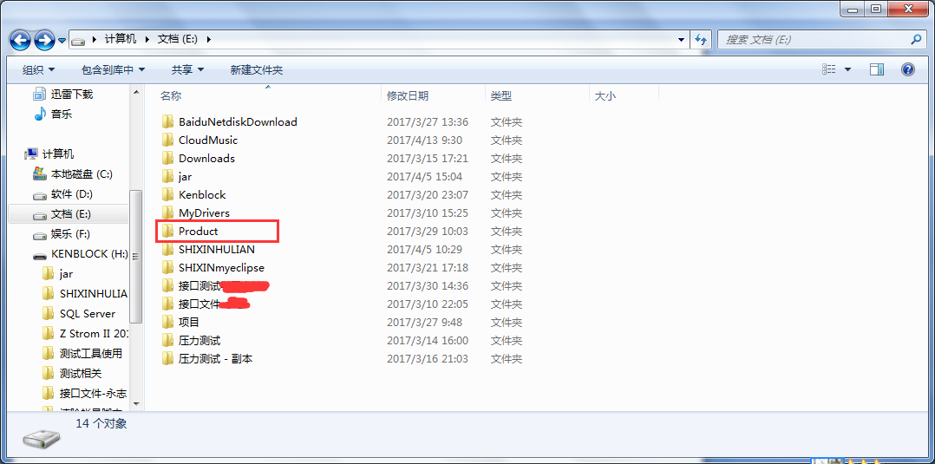

1. 进入文件夹，并在空白处右键，选择Git Bash Here

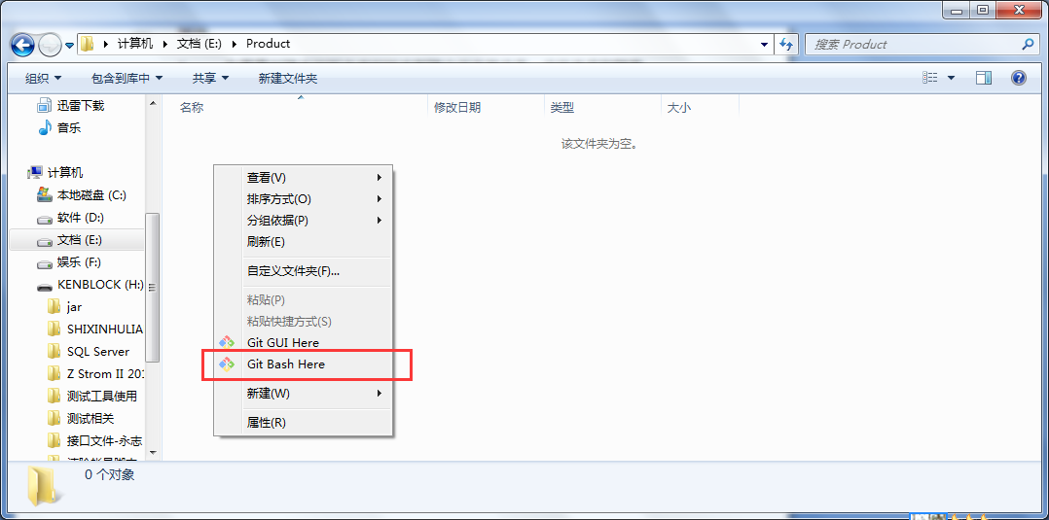

1. 在Git界面输入，git init并回车（创建本地版本库）

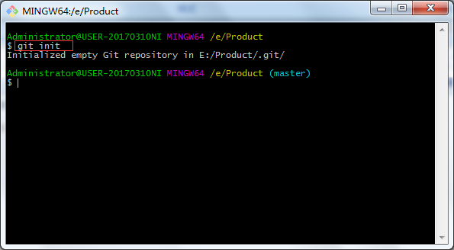

1. 输入git config –global user.name “your name”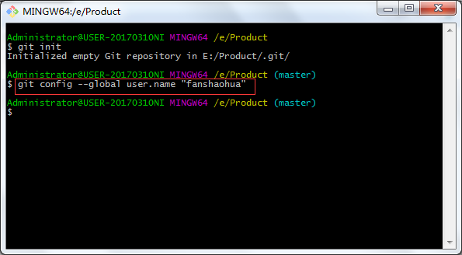
2. 输入git config –global user.email “your email”,使用工作邮箱

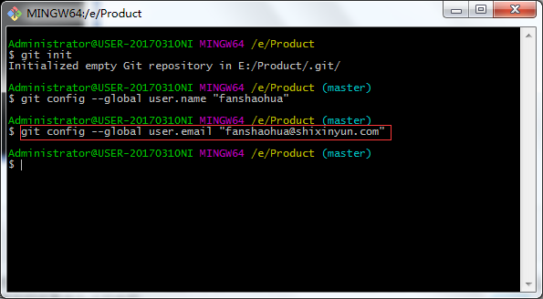

1. 输入ssh-keygen –t rsa –C “your email”此处还是输入工作邮箱

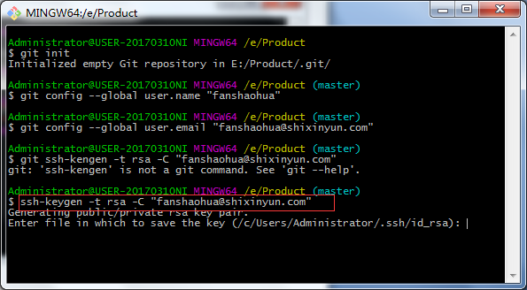

1. 在询问Enter file in which to save the key时，点击回车即可，回车后询问Enter passphrase，点击回车即可，再次询问Enter passphrase again时，继续点击回车
2. 下图表示生成ssh文件成功，文件路径为C:\Users\你的用户名\.ssh\id_rsa.pub

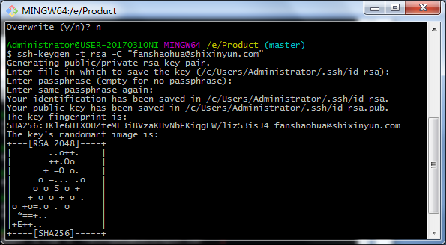

1. 进入到这个路径，使用notepad++打开id_rsa.pub文件，打开后，不要自动换行，不要进行任何操作，直接ctrl+a，ctrl+c即可

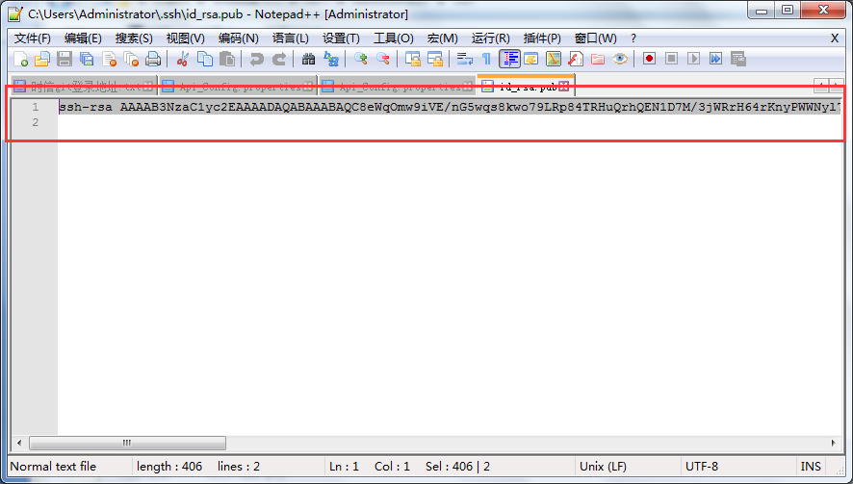

1. 进入到git网站，code.shixinyun.com，登录帐号后，点击自己的头像，选择profile settings

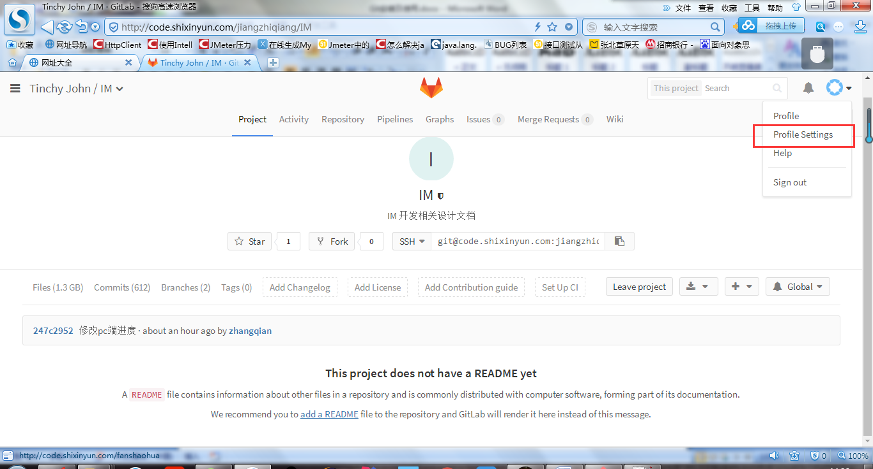

1. 选择 SSH keys

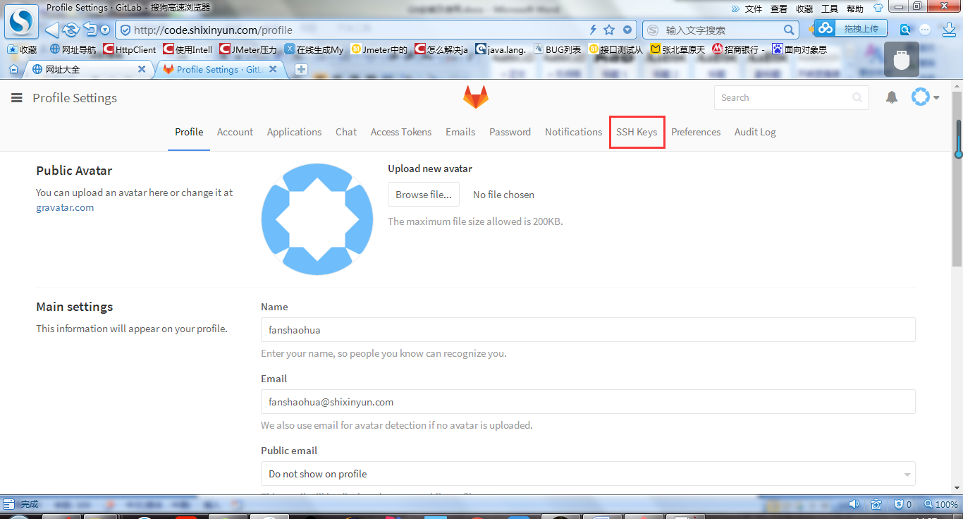

1. 在以下图片处位置，将刚才复制的内容ctrl+v进来后点击空白处，Title将自动生成，然后点击下面的Addkey

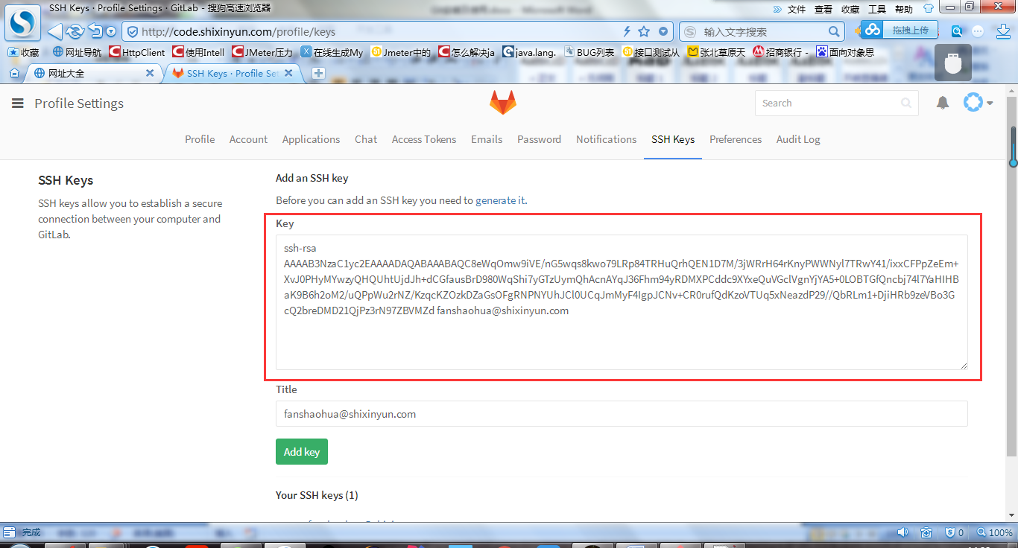

1. 回到我们的git控制台输入git clone [git@code.shixinyun.com:jiangzhiqiang/IM.git](mailto:git@code.shixinyun.com:jiangzhiqiang/IM.git)后点击回车，然后在询问的后面输入yes，回车

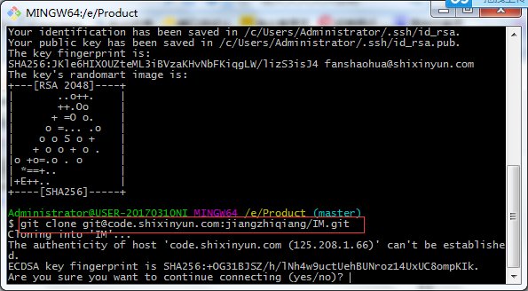

1. Git开始从远程版本库中下载版本

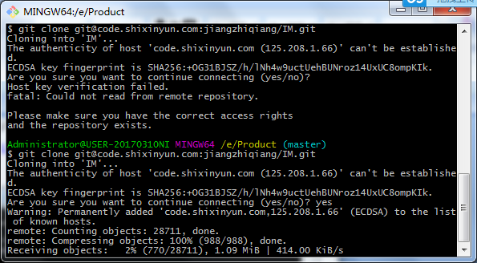

1. 下载完成后，会提示

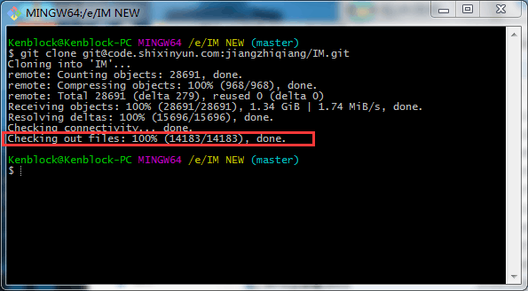

git add 文件名

git commit -m “cuiwenhao”

git push origin master